Bilingualer Fachunterricht an berufsbildenden Schulen

Unterrichtsmodul

Berufsfeld: Datenverarbeitungstechnik

Beruf: Assistent für Informatik

Videos bearbeiten mit Pinnacle Studio 8

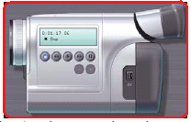

Unterrichtsmodul: Videos bearbeiten mit Pinnacle Studio 8
Unterrichtszeit | Inhalt | Aktivitäten | Medien | Methode | Kompetenzen
10 Minuten | Was brauche ich, um mit Studio 8“ Videofilme zu bearbeiten? | Lehrer und Schüler diskutieren | Studienmaterial Text1 | Gespräch in der Klasse | Argumentation
10 Minuten | Welche Vorteile hat eine digitale Videokamera? | Lehrer und Schüler diskutieren | Studienmaterial Text2 | Gespräch in der Klasse | Argumentation
15 Minuten | Windows aufräumen | Lehrer präsentiert | Vorführung mit Rechner und Beamer | Präsentation durch den Lehrer | Hörverstehen
30 Minuten | Übung | Arbeiten am Rechner Thema"Windows aufräumen" | Arbeiten am Computer | Einzelarbeit | alleine arbeiten Selbstkontrolle
15 Minuten | Videokamera an Computer anschließen | Lehrer präsentiert | Vorführung mit Rechner und Beamer | Präsentation durch den Lehrer | Hörverstehen
30 Minuten | Übung | Arbeiten am Rechner Thema"Videokamera an Computer anschließen" | Arbeiten am Computer | Einzelarbeit | alleine arbeiten Selbstkontrolle
15 Minuten | Videofilm auf den Computer überspielen | Lehrer präsentiert | Vorführung mit Rechner und Beamer | Präsentation durch den Lehrer | Hörverstehen
30 Minuten | Übung | Arbeiten am Rechner Thema"Videofilm auf den Computer überspielen" | Arbeiten am Computer | Einzelarbeit | alleine arbeiten Selbstkontrolle
15 Minuten | Videofilm in MPEG-Qualität überspielen | Lehrer präsentiert | Vorführung mit Rechner und Beamer | Präsentation durch den Lehrer | Hörverstehen
30 Minuten | Übung | Arbeiten am Rechner Thema"Videofilm in MPEG-Qualität überspielen" | Arbeiten am Computer | Einzelarbeit | alleine arbeiten Selbstkontrolle
15 Minuten | Film sichten | Lehrer präsentiert | Vorführung mit Rechner und Beamer | Präsentation durch den Lehrer | Hörverstehen
30 Minuten | Übung | Arbeiten am Rechner Thema"Film sichten" | Arbeiten am Computer | Einzelarbeit | alleine arbeiten Selbstkontrolle
15 Minuten | Szenen auswählen und zusammenstellen | Lehrer präsentiert | Vorführung mit Rechner und Beamer | Präsentation durch den Lehrer | Hörverstehen
30 Minuten | Übung | Arbeiten am Rechner Thema"Szenen auswählen und zusammenstellen" | Arbeiten am Computer | Einzelarbeit | alleine arbeiten Selbstkontrolle
15 Minuten | Filmszenen kürzen oder entfernen | Lehrer präsentiert | Vorführung mit Rechner und Beamer | Präsentation durch den Lehrer | Hörverstehen
30 Minuten | Übung | Arbeiten am Rechner Thema"Filmszenen kürzen oder entfernenv" | Arbeiten am Computer | Einzelarbeit | alleine arbeiten Selbstkontrolle
15 Minuten | Übergänge zwischen Szenen einfügen | Lehrer präsentiert | Vorführung mit Rechner und Beamer | Präsentation durch den Lehrer | Hörverstehen
30 Minuten | Übung | Arbeiten am Rechner Thema"Übergänge zwischen Szenen einfügen" | Arbeiten am Computer | Einzelarbeit | alleine arbeiten Selbstkontrolle
15 Minuten | Filmbild verbessern oder verzerren | Lehrer präsentiert | Vorführung mit Rechner und Beamer | Präsentation durch den Lehrer | Hörverstehen
30 Minuten | Übung | Arbeiten am Rechner Thema"Filmbild verbessern oder verzerren" | Arbeiten am Computer | Einzelarbeit | alleine arbeiten Selbstkontrolle
15 Minuten | Hintergrund-Musik hinzumischen | Lehrer präsentiert | Vorführung mit Rechner und Beamer | Präsentation durch den Lehrer | Hörverstehen
30 Minuten | Übung | Arbeiten am Rechner Thema"Hintergrund-Musik hinzumischen" | Arbeiten am Computer | Einzelarbeit | alleine arbeiten Selbstkontrolle
15 Minuten | Lautstärke einstellen | Lehrer präsentiert | Vorführung mit Rechner und Beamer | Präsentation durch den Lehrer | Hörverstehen
30 Minuten | Übung | Arbeiten am Rechner Thema"Lautstärke einstellen" | Arbeiten am Computer | Einzelarbeit | alleine arbeiten Selbstkontrolle
15 Minuten | Musik von CD hinzufügen | Lehrer präsentiert | Vorführung mit Rechner und Beamer | Präsentation durch den Lehrer | Hörverstehen
30 Minuten | Übung | Arbeiten am Rechner Thema"Musik von CD hinzufügen" | Arbeiten am Computer | Einzelarbeit | alleine arbeiten Selbstkontrolle
15 Minuten | Gesprochene Kommentare erstellen | Lehrer präsentiert | Vorführung mit Rechner und Beamer | Präsentation durch den Lehrer | Hörverstehen
30 Minuten | Übung | Arbeiten am Rechner Thema"Gesprochene Kommentare erstellen" | Arbeiten am Computer | Einzelarbeit | alleine arbeiten Selbstkontrolle
15 Minuten | Titel einfügen | Lehrer präsentiert | Vorführung mit Rechner und Beamer | Präsentation durch den Lehrer | Hörverstehen
30 Minuten | Übung | Arbeiten am Rechner Thema"Windows aufräumen" | Arbeiten am Computer | Einzelarbeit | alleine arbeiten Selbstkontrolle
15 Minuten | Film auf Digitalen Camcorder zurückspielen | Lehrer präsentiert | Vorführung mit Rechner und Beamer | Präsentation durch den Lehrer | Hörverstehen
30 Minuten | Übung | Arbeiten am Rechner Thema"Film auf Digitalen Camcorder zurückspielen" | Arbeiten am Computer | Einzelarbeit | alleine arbeiten Selbstkontrolle
15 Minuten | Film auf herkömmlichen Videorecorder überspielen | Lehrer präsentiert | Vorführung mit Rechner und Beamer | Präsentation durch den Lehrer | Hörverstehen
30 Minuten | Übung | Arbeiten am Rechner Thema"Film auf herkömmlichen Videorecorder überspielen" | Arbeiten am Computer | Einzelarbeit | alleine arbeiten Selbstkontrolle
15 Minuten | Film auf Video-CD speichern | Lehrer präsentiert | Vorführung mit Rechner und Beamer | Präsentation durch den Lehrer | Hörverstehen
30 Minuten | Übung | Arbeiten am Rechner Thema"Film auf Video-CD speichern" | Arbeiten am Computer | Einzelarbeit | alleine arbeiten Selbstkontrolle
15 Minuten | Auf Video-DVD/Super-Video-CD speichern | Lehrer präsentiert | Vorführung mit Rechner und Beamer | Präsentation durch den Lehrer | Hörverstehen
30 Minuten | Übung | Arbeiten am Rechner Thema"Auf Video-DVD/Super-Video-CD speichern" | Arbeiten am Computer | Einzelarbeit | alleine arbeiten Selbstkontrolle
15 Minuten | Auswahlmenü erstellen | Lehrer präsentiert | Vorführung mit Rechner und Beamer | Präsentation durch den Lehrer | Hörverstehen
30 Minuten | Übung | Arbeiten am Rechner Thema"Auswahlmenü erstellen" | Arbeiten am Computer | Einzelarbeit | alleine arbeiten Selbstkontrolle

Videos bearbeiten mit Pinnacle Studio 8
- Was brauche ich, um mit Studio 8“ Videofilme zu bearbeiten?
- Welche Vorteile hat eine digitale Videokamera?
- Windows aufräumen
- Videokamera an den Computer anschließen
- Videofilm auf den Computer überspielen
- Videofilm in MPEG-Qualität überspielen
- Film sichten
- Szenen auswählen und zusammenstellen
- Filmszenen kürzen oder entfernen
- Übergänge zwischen Szenen einfügen
- Filmbild verbessern oder verzerren
- Hintergrund-Musik hinzumischen
- Lautstärke einstellen
- Musik von CD hinzufügen
- Gesprochene Kommentare erstellen
- Titel einfügen
- Film auf digitalen Camcorder zurückspielen
- Film auf herkömmlichen Videorecorder überspielen
- Film auf Video-CD speichern
- Auf Video-DVD/Super-Video-CD speichern
- Auswahlmenü erstellen

Videos bearbeiten mit Pinnacle Studio 8

Was brauche ich, um mit Studio 8“ Videofilme zu bearbeiten?
Sie benötigen eine Videokamera und einen leistungsfähigen PC, der mit Ihrer Videokamera zusammenarbeitet.
Aktuelle Computer bringen in der Regel alles für die Videobearbeitung mit.
Folgende Bauteile müssen vorhanden sein ,um den Film von einer digitalen Videokamera auf den Computer zu überspielen, braucht dieser eine Firewire -Buchse. Um ihn nachträglich damit auszurüsten, muss eine Firewire-Einsteckkarte eingebaut werden, die etwa 50 Euro kostet. Soll der Film von einer analogen Videokamera auf den Computer übertragen werden, muss dieser über einen Videoeingang verfügen.
Fehlt bei Ihrem PC die entsprechende Buchse, müssen Sie ihm eine analoge Videoschnittkarte spendieren. Solche Bauteile sind im Fachhandel ab 250 Euro erhältlich.
Darüber hinaus gilt: Damit die Videobearbeitung nicht in ein Geduldsspiel ausartet, sollten mindestens ein Pentium-II-Prozessor sowie mindestens 128 Megabyte Arbeitsspeicher eingebaut sein. Zudem brauchen Sie viel freien Speicherplatz auf der Festplatte :Für eine Stunde Film werden etwa 13 Gigabyte benötigt.

Welche Vorteile hat eine digitale Videokamera?
Ein mit einer digitalen Videokamera aufgezeichneter Film kann ohne Qualitätsverlust über die Firewire-Buchse auf den Computer übertragen und, falls es die Videokamera erlaubt, auch zurückgespielt werden. Bei der analogen Variante dagegen müssen Sie in Kauf nehmen, dass jeder Überspielvorgang die Qualität des Films verschlechtert.
Digitale Videokameras sind allerdings teurer als analoge Geräte.

Windows aufräumen
Zum Speichern von Videofilmen auf der Festplatte ist viel freier Speicherplatz notwendig. Dieser muss außerdem möglichst schnell beschrieben werden können. Deshalb sollte er nicht durch vorhandene Dateien zerstückelt sein. Sorgen Sie also vor dem Überspielen eines Videofilms für genügend geeigneten Speicherplatz. Dabei gehen Sie folgendermaßen vor:
1Klicken Sie doppelt auf das Symbol 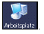
.
2Wählen Sie als künftigen Speicherplatz möglichst nicht die Partition C, auf der in der Regel die Programme (wie auch „Studio 8“) installiert sind. Im Beispiel sollen die Filme auf der Festplatte D gespeichert werden. Deswegen wird diese Festplatte im Folgenden aufgeräumt.

Klicken Sie dazu mit der rechten Maustaste auf 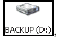 und wählen Sie dann mit einem Mausklick Eigenschaften aus.

3Im daraufhin erscheinenden Fenster sehen Sie auch die Angabe des freien Speicherplatzes, zum Beispiel 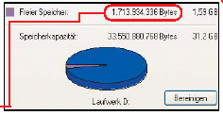
Klicken Sie als Nächstes auf Bereinigen.

4Im folgenden Fenster klicken Sie auf das leere Kästchen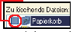, so dass darin ein kleines Häkchen erscheint:

5Klicken Sie auf OK und dann auf Ja.
6Als Nächstes defragmentieren Sie die Festplatte. Klicken Sie dazu zuerst auf, anschließend auf Jetzt defragmentieren und dann auf Defragmentieren.

7Es können mehrere Minuten oder Stunden vergehen, bis das Programm seine Arbeit beendet hat. Warten Sie, bis die Meldung Die Defragmentierung wurde abgeschlossen für c erscheint, und klicken Sie dann darunter auf die Schaltfläche Schließen.

8Schließen Sie danach alle geöffneten Fenster jeweils per Klick auf.

Videokamera an den Computer anschließen
Im Folgenden wird gezeigt, wie Sie die digitale Videokamera „Sony DCRTRV 740E“ anschließen. Dazu wird das der Videokamera beiliegende Firewire-Kabel verwendet. Bei anderen digitalen Videokameras funktioniert der Anschluss ähnlich.

1Schließen Sie die Videokamera an das Stromnetz an.

Bei der Sony-Kamera finden Sie den Stromanschluss unterhalb des Akkus: 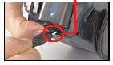

2Legen Sie die Videocassette mit dem zu überspielenden Film wie gewohnt in die Videokamera. Schalten Sie das Gerät aber noch nicht ein.

3Schalten Sie zunächst wie gewohnt Ihren Computer ein.

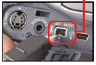
4Nehmen Sie dann das Firewire-Kabel zur Hand, und stecken Sie den großen Stecker in den Computer: 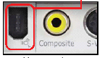
Der kleine Stecker am anderen Ende des Kabels gehört in die Videokamera:

5Schalten Sie die Kamera ein, und stellen Sie sie auf Wiedergabe-Betrieb. Bei der Sony-Kamera drücken Sie dazu auf den kleinen grünen Knopf 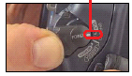 und drehen das Einstellrädchen auf die Einstellung „VCR“: 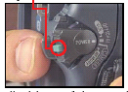
Daraufhin hören Sie ein kurzes Glockensignal: Windows XP richtet automatisch die digitale Videokamera ein. Warten Sie, bis danach die Meldung erscheint. 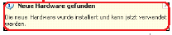

6Anschließend sehen Sie beim Computer ein Fenster mit einer Liste der installierten Videobearbeitungsprogramme, beispielsweise 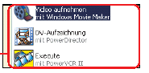
„Studio 8“ steht noch nicht in der Liste. Klicken Sie deshalb auf X .

Erst nachdem Sie „Studio 8“ ein Mal gestartet haben, erscheint beim Anschluss einer digitalen Videokamera der Eintrag 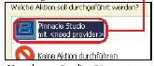

Um dann „Studio 8“ zu starten, reicht ein Doppelklick auf 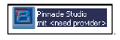

Videofilm auf den Computer überspielen
Um einen Film mit „Studio 8“ auf den Computer zu bringen, gibt es zwei Möglichkeiten. Entweder Sie wählen DV - oder MPEGQualität. In DV-Qualität wird der Film verlustfrei, also in bestmöglicher Qualität, auf dem Computer gespeichert. Eine solche Filmdatei benötigt allerdings sehr viel Speicherplatz. Platzsparender ist die Aufnahme in MPEG-Qualität. Dabei können Sie entscheiden, wie hoch der Qualitätsverlust sein darf. Eine MPEG-Aufnahme in bestmöglicher Qualität spart gegenüber der DV-Variante bis zu 90 Prozent Speicherplatz – bei meist kaum wahrnehmbarem Qualitätsverlust. Für DV-Qualität ist Folgendes zu tun:

1Verbinden Sie die Videokamera mit dem Computer, wie im vorigen Abschnitt in den Schritten 1 bis 5 beschrieben.

2Starten Sie „Studio 8“ mit einem Doppelklick auf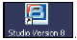.
Klicken Sie anschließend auf Schließen und danach auf später noch einmal erinnern .
3Wählen Sie dann mit einem Mausklick 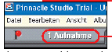aus. Daraufhin prüft „Studio 8“, mit welcher Geschwindigkeit die Filme von der Kamera auf den Computer übertragen werden können. Währenddessen erscheint das Fenster 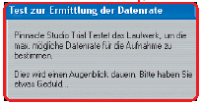, das nach dem Test ohne Ihr Zutun wieder verschwindet.

4Sollte im nächsten Fenster die symbolhafte Darstellung einer Videokamera erscheinen, etwa, machen Sie mit Schritt 7 weiter.
Andernfalls klicken Sie zunächst auf 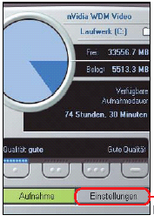.

5Klicken Sie als Nächstes auf Videoquelle.

6Drücken Sie auf der Tastatur ein Mal auf n, damit DV Camcorder erscheint, und klicken Sie danach auf Ok
.
7Falls Ihr Computer nur eine einzige, nicht partitionierte Festplatte hat, machen Sie gleich mit Schritt 9 weiter. Andernfalls stellen Sie noch den optimalen Speicherordner für die Filmdatei ein. Klicken Sie dazu auf , dann auf den kleinen Pfeil und danach auf das Symbol für die „aufgeräumte“ Festplatte . In diesem Beispiel ist es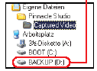 .
8Erstellen Sie mit einem Klick auf das Symbol einen neuen Ordner. Tippen Sie einen passenden Namen ein, etwa Test , und drücken Sie danach zwei Mal auf die Taste Enter . Daraufhin erscheint noch einmal das Fenster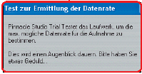 ,das wieder nach wenigen Sekunden verschwindet.

9Übernehmen Sie den vorgegebenen Dateinamen , und klicken Sie zur Bestätigung auf Ok
.
10Um sich einen Überblick über die aufgezeichneten Filme zu verschaffen, klicken Sie anschließend
auf 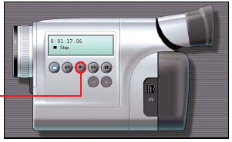.
Um die Wiedergabe zu stoppen, klicken Sie auf .

11Der Film lässt sich mit „Studio 8“ an eine bestimmte Position spulen. Möchten Sie den Film schnell an den Anfang zurückspulen, klicken Sie auf . Beim schnellen Spulen wird kein Filmbild angezeigt.
12Möchten Sie eine bestimmte Filmposition erreichen, klicken Sie erst auf und dann auf ,um vorzuspulen,
oder auf , um zurückzuspulen. Halten Sie die Maustaste dabei jeweils gedrückt, bis die gewünschte Stelle erscheint.
13Um das Band auf ein bestimmtes Bild einzustellen, klicken Sie auf . Nach Mausklicks auf oder 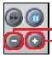erscheinen schrittweise die vorherigen beziehungsweise nächsten Filmbilder.

14Wenn Sie viele Filmteile an verschiedenen Stellen entdeckt haben, die Sie nicht auf den Computer überspielen wollen, brauchen Sie nicht den kompletten Film zu überspielen. In diesem Fall ist es ratsam, lediglich eine Vorschauversion auf den Computer zu übertragen. Dadurch wird zudem weniger Speicherplatz belegt. Um den Film zunächst in Vorschauqualität zu überspielen, klicken Sie auf Aufnahme in Vorschauqualität .
Um den Film in bester Qualität zu speichern, klicken Sie auf Volle DV-Qualitäts-Aufnahme .
Anschließend klicken Sie in beiden Fällen auf Aufnahme
.
15Danach können Sie einstellen, wie viele Minuten insgesamt aufgezeichnet werden sollen. Klicken Sie doppelt auf die vorgegebene maximale Minutenzahl, etwa 67 Minuten, und geben Sie die Aufnahmedauer ein, beispielsweise 15 Minuten .
Nachdem Sie auf A gedrückt haben, können Sie bei Bedarf auch die Sekunden eingeben, im Beispiel 00.

16Starten Sie das Überspielen des Films per Mausklick auf Aufzeichnung beginnen .
Haben Sie im vorigen Schritt eine Aufnahmedauer vorgegeben, wird die Aufnahme automatisch nach Ablauf der eingestellten Zeit beendet. In jedem Fall können Sie die Aufnahme aber jederzeit mit einem Klick auf das Symbol Stop beenden.

Videofilm in MPEG-Qualität überspielen
„Studio 8“ kann einen Videofilm gleich im Platz sparenden MPEG-Dateiformat auf den Computer überspielen. Ein weiterer Vorteil: MPEG-Filmdateien können ohne Umwandlung für die Herstellung von Video-CDs oder Video-DVDs verwendet werden.
Beachten Sie, dass es zwei MPEG-Varianten gibt: MPEG-1 und MPEG-2. MPEG-1 ist die ältere Version, die für Video-CDs verwendet wird. Sie erzielen damit eine Qualität, die mit dem Filmbild auf VHS-Videocassetten vergleichbar ist. Eine bessere Bildqualität erhalten Sie mit MPEG-2, mit der sich Super-Video-CDs oder Video-DVDs erzeugen lassen.
Es wird gezeigt, wie Sie Filme von einer digitalen Videokamera im MPEG-1-Dateiformat auf den Computer überspielen. Wenn Sie mit „Studio 8“ Video-CDs herstellen möchten, sollten Sie vorab klären, ob Ihr DVD-Spieler solche selbst erzeugten CDs oder DVDs auch abspielen kann. Das erfahren Sie meist in der Bedienungsanleitung. Wenn nicht, fragen Sie Ihren Fachhändler.

1Führen Sie zunächst die Schritte 1 bis 13 des Abschnitts „Videofilm auf den Computer überspielen“ aus.

2Klicken Sie als Nächstes auf 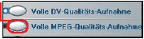, so dass der hellblaue Knopf davor leuchtet: .

3Weiter geht es mit einem Mausklick auf Einstellungen
.
4Wählen Sie dann nach einem Mausklick auf Hohe Qualität (DVD) den Eintrag
Geringe Qualität (Video-CD) aus.

5Danach klicken Sie auf den Pfeil 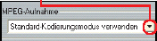 und wählen per Klick Kodierung nach Aufnahme aus. Das daraufhin erscheinende Hinweisfenster verschwindet nach einem Druck auf die Taste Enter.

6Bestätigen Sie die Einstellung mit einem Klick auf Ok.
.
7Nach einem Mausklick auf Aufnahme geben Sie den Dateinamen ein, etwa Video CD1.

8Führen Sie die Schritte 15 und 16 des Abschnitts „Videofilm auf den Computer überspielen“ aus. Ist der Überspielvorgang beendet, wird die Filmdatei automatisch ins MPEG-Format umgewandelt.
Währenddessen erscheint das Fenster 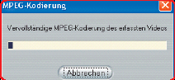, das von selbst wieder verschwindet. Wie Sie sich die aufgezeichnete Filmdatei auf dem Bildschirm ansehen, wird im Abschnitt „Film sichten“ erläutert.

Film sichten
Ist der Film auf dem Computer gespeichert, können Sie sich in „Studio 8“ einen ersten Eindruck vom Ergebnis verschaffen:

1Klicken Sie in „Studio 8“ zunächst auf Bearbeiten .

2Daraufhin sehen Sie für jede aufgenommene Szene kleine Vorschaubilder: 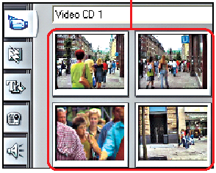
Wenn Sie die Filmszenen an verschiedenen Tagen aufgenommen haben, erzeugt „Studio 8“ für jeden Tag einen eigenen Ordner. Wenn die Filme in verschiedenen Dateiformaten gespeichert sind, werden diese ebenso in eigenen Ordnern gesammelt. Um die Filmbilder eines anderen Ordners auszuwählen, klicken Sie erst auf 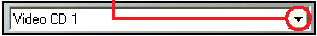 und wählen dann per Mausklick den gewünschten Ordner aus.

3Nach einem Doppelklick auf ein Vorschaubild wird die Szene im Vorschaufenster abgespielt, etwa 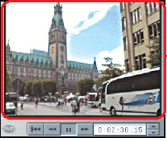
Ist die Szene zu Ende, spielt „Studio 8“ automatisch die nächste Szene ab.
4Sollte das Vorschaubild wenig aussagekräftig sein, beispielsweise 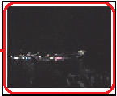, können Sie ein anderes Bild aus der Szene als Vorschaubild wählen. Klicken Sie dazu doppelt auf das entsprechende kleine Vorschaubild, damit die Szene abgespielt wird. Sobald das gewünschte Filmbild erscheint, klicken Sie mit der rechten Maustaste auf das kleine Vorschaubild und wählen dann per Mausklick Miniatur erstellen aus.
Daraufhin erscheint das gewählte Bild als Vorschaubild, etwa 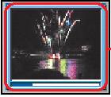.

5Speichern Sie das bisherige Ergebnis. Wählen Sie dazu per Mausklick erst Datei und dann den Eintrag Projekt speichern aus. Tippen Sie anschließend einen passenden Dateinamen ein, beispielsweise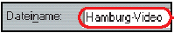 , und klicken Sie danach auf 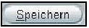
.
6Beenden Sie „Studio 8“ mit einem Mausklick auf .

So stellen Sie mit der Videobearbeitung „Pinnacle1 Studio 8“ Filmszenen zusammen
So fügen Sie zwischen den Filmszenen Übergänge ein
So verbessern oder verzerren Sie das Filmbild

Nachdem der Film im vorigen Kursteil von der Kamera in den Computer gelangte, kommen die bewegten
Bilder in dieser Folge so richtig in Schwung. Es wird gezeigt Ihnen, wie Sie mit „Studio 8“ einen Videofilm
in die richtige Form bringen.
Was ist zu tun, wenn der PC keinen Anschluss für einen digitalen Camcorder hat?
Sie brauchen eine Firewire- Einsteckkarte, die in den Computer eingebaut werden muss. Eine solche Karte gibt
es auch zusammen mit „Pinnacle Studio 8“: im Paket „Studio DV“ für etwa 130 Euro. Beachten Sie für die Arbeit mit „Studio 8“ auch die Mindestanforderungen an den PC.
Mein Computer stürzt bei der Arbeit mit „Studio 8“ oft ab. Was kann ich tun?
Videobearbeitung stellt hohe Ansprüche an den Computer. Auch wenn Sie die vorbereitenden Hinweise „Windows aufräumen“ beachtet haben, können Fehler auftreten. Eine mögliche Fehlerquelle sind lange Filmszenen. Denn nach jedem Bearbeitungsschritt speichert „Studio 8“ das Ergebnis, während Sie schon den nächsten Schritt ausführen können. Dauert die Filmszene 20 Minuten oder sogar noch länger, muss „Studio 8“ ständig riesige Datenmengen zwischenspeichern. Das kann zu den Problemen führen. Die Arbeit mit langen Szenen sollten Sie deswegen möglichst vermeiden. Am besten teilen Sie solche Szenen in mehrere Teile auf. An der späteren Wiedergabe ändert eine solche Aufteilung übrigens nichts, denn aufeinander folgende Szenen werden übergangslos abgespielt. Wie Sie einen Film aufteilen, erfahren Sie in Schritt 11 des Abschnitts „Filmszenen
auswählen und zusammenstellen“ .

Szenen auswählen und zusammenstellen
Mit „Studio 8“ schneiden Sie einen Film in drei Schritten: Zunächst wählen Sie die gewünschten Szenen aus und fügen sie in das Storyboard ein. Danach führen Sie den Feinschliff an Ihrem Film in der Timeline aus und entfernen dabei zum Beispiel unerwünschte Filmteile. Im dritten Schritt werden dann die Übergänge zwischen den Szenen verschönert. In diesem Abschnitt geht es um den ersten Schritt: Sie stellen die Szenen zu einem ersten
Rohschnitt zusammen.

1Starten Sie „Studio 8“.

2Um die in der vorigen Kursfolge überspielten Filmteile zu bearbeiten, wählen Sie mit einem Mausklick aus.

3Danach sehen Sie die überspielten Filmszenen als Vorschaubilder in einer Art Fotoalbum: 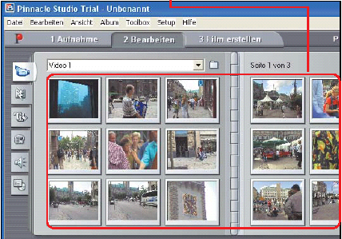
Sollten bei Ihnen nicht die gewünschten Szenen des Film-Projekts erscheinen, klicken Sie auf Datei , dann auf 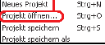 und schließlich doppelt auf den Eintrag für das gewünschte Projekt, zum Beispiel 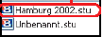.

4Sie können die Szenen abspielen, indem Sie doppelt auf ein Vorschaubild klicken. Danach wird der Film in der kleinen Vorschau und größer im Fenster daneben abgespielt, zum Beispiel 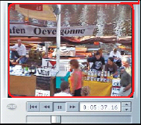
Ist die Szene zu Ende, erscheint gleich die nächste. Um die Wiedergabe zu beenden, klicken Sie auf .
5Passen nicht alle Szenen in das Fenster, erscheint der Pfeil .
Mit einem Klick darauf machen Sie die Vorschaubilder der weiteren Szenen des Projekts sichtbar.

6Um die Filmszenen zu einem neuen Film zusammenzufügen, stellen Sie zunächst die Storyboard-
Ansicht ein. Klicken Sie dazu auf 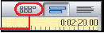.

7Stellen Sie dann die Szenen für Ihren Film zusammen. Wählen Sie dazu per Mausklick eine Szene aus, die in Ihrem Film erscheinen soll, in diesem Beispiel 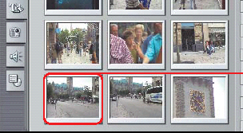.
Halten Sie die Maustaste gedrückt, und bewegen Sie den Mauszeiger nach unten auf ein freies Feld des Storyboards, etwa hierher: 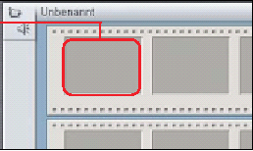.
Nachdem Sie die Maustaste losgelassen haben, erscheint das Vorschaubild dort im Storyboard, in diesem Beispiel 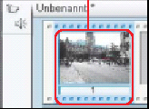. „Studio 8“ versieht das Vorschaubild im Album daraufhin mit einem grünen Pfeil 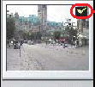, um deutlich zu machen, dass Sie diese Szene bereits verwendet haben. Sie können allerdings jede Szene ganz nach Wunsch mehrmals einfügen.

8Wiederholen Sie den vorigen Schritt, um weitere Szenen in das Storyboard einzufügen.
Das Ergebnis sieht im Beispiel so aus: 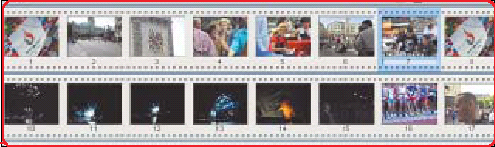.

9Sie können die Anordnung der Szenen im Storyboard nach Belieben ändern. Klicken Sie einfach auf ein
Vorschaubild, halten Sie die Maustaste gedrückt und bewegen Sie den Mauszeiger an die gewünschte Stelle.
„Studio 8“ zeigt Ihnen anhand einer hellgrünen Markierung, wo die Szene eingefügt wird, etwa hier: 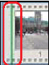.
Lassen Sie die Maustaste los. Alle Szenen rechts der Markierung rücken dann nach hinten, etwa 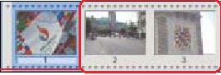.

10Um eine Szene aus dem Storyboard zu entfernen, klicken Sie auf das entsprechende Vorschaubild
und danach auf 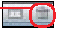. Dadurch wird die Szene nur im Storyboard gelöscht. Die Originalszene ist im Album weiter vorhanden.

11Gibt es eine lange Szene, die Sie in zwei (oder mehr) Szenen aufteilen wollen, wollen, ist Folgendes zu tun: Klicken Sie doppelt auf die betreffende Szene, damit sie abgespielt wird, etwa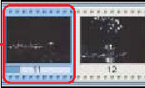.
Ist die Stelle erreicht, an der Sie die Filmszene aufteilen möchten, klicken Sie auf das Pause-Symbol
Nach einem Mausklick auf erscheint ein Vorschaubild für die zweite Szene, zum Beispiel 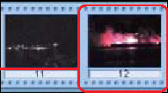. Diese können Sie wie jede andere Szene bearbeiten, also zum Beispiel verschieben.

12Haben Sie alle Szenen im Storyboard nach Wunsch angeordnet, prüfen Sie den Rohschnitt am besten, indem Sie sich den kompletten Film ansehen. Spulen Sie den Film zunächst mit einem Mausklick auf 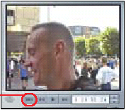zurück. Anschließend können Sie ihn sich nach einem Klick auf im Rohschnitt ansehen. Um die Wiedergabe zu stoppen, klicken Sie einmal auf 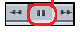.

13Bei Bedarf ändern Sie die Reihenfolge der Szenen, wie in den Schritten 9 bis 11 beschrieben. Sind Sie mit dem Rohschnitt zufrieden, speichern Sie das Zwischenergebnis, indem Sie auf s drücken, die Taste gedrückt halten und dann auf die Taste S tippen. Lassen Sie die Tasten danach wieder los. Haben Sie das Film-Projekt noch nicht gespeichert, tippen Sie im erscheinenden Fenster einen Dateinamen ein, zum Beispiel Hamburg 2002 , und klicken dann auf Speichern .
Im nächsten Abschnitt erfahren Sie, wie Sie Ihren ersten Rohschnitt verfeinern.

Filmszenen kürzen oder entfernen

Im Storyboard lassen sich die einzelnen Szenen bequem und einfach anordnen (siehe voriger Abschnitt). Allerdings verraten Ihnen die Vorschaubilder im Storyboard nichts über die Länge der Szenen oder den Ton.um einzelne Szenen zeitlich zu begrenzen, sollten Sie in „Studio 8“ zur Timeline - Ansicht wechseln. So bearbeiten Sie darin Ihren Film:

1Falls noch nicht geschehen, starten Sie „Studio 8“, wie in Schritt 1 des vorigen Abschnitts beschrieben.

2Wechseln Sie per Mausklick auf in die Timeline-Ansicht.

3Danach sind alle Filmszenen in einer Reihe angeordnet, etwa
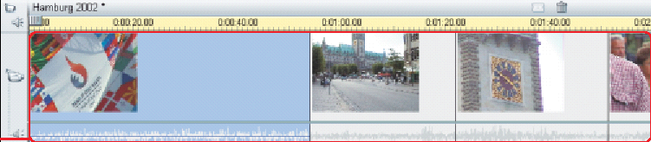

In der Timeline erscheint der Ton unter den Filmszenen als „Fieberkurve“, etwa 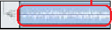.
Meist sind nicht alle Szenen sichtbar. Es gibt zwei Möglichkeiten, um weitere Szenen anzeigen zu lassen. Klicken Sie auf den Schieber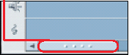 , und bewegen Sie ihn mit gedrückter Maustaste nach rechts. Danach sehen Sie weitere Szenen entlang der Timeline.

4Sie können aber auch die im Timeline-Fenster angezeigte Zeitdauer verlängern, damit mehr Szenen ins Fenster passen. Dazu führen Sie den Mauszeiger in die gelbe Zeitleiste, so dass er folgende Form annimmt: 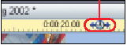.
Bewegen Sie den Mauszeiger dann mit gedrückter Maustaste nach links, passen mehr Szenen ins Fenster, beispielsweise 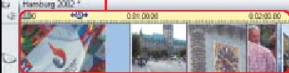.
Wenn Sie den Mauszeiger mit gedrückter Maustaste nach rechts schieben, spendieren Sie den Filmszenen mehr Platz im Fenster,etwa 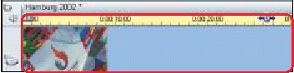.
Haben Sie die gewünschte Timeline-Einstellung gefunden, lassen Sie die Maustaste wieder los.

5Ein weiteres Merkmal der Timeline-Ansicht ist, dass Sie den Film darin schnell vor- und zurückspulen können. Klicken Sie dazu auf den Schieber 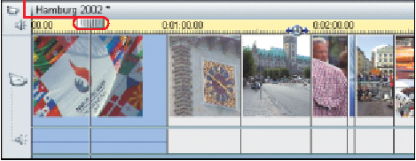,
und bewegen Sie ihn mit gedrückter Maustaste nach links (zurückspulen) oder rechts (vorspulen).
Das Filmbild erscheint dabei im Vorschaufenster, beispielsweise 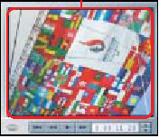.

6Sind Ihnen bei der Ansicht des Rohschnitts keine Szenen aufgefallen, die Sie ganz aus dem Projekt entfernen möchten, machen Sie mit Schritt 7 weiter. Andernfalls klicken Sie einmal auf die entsprechende Szene in der Timeline und drücken dann auf die Taste t. Danach ist die Szene weg.

7Um eine Szene vom Anfang oder Ende her zu kürzen, gehen Sie folgendermaßen vor:
Klicken Sie zunächst auf die zu bearbeitende Szene, so dass sie blau hinterlegt erscheint, zum Beispiel 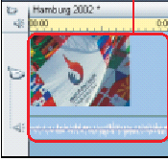.

8In diesem Beispiel soll die Szene vom Ende her gekürzt werden. Klicken Sie also auf den Trennstrich zur rechts benachbarten Szene, so dass ein blauer, nach links weisender Pfeil erscheint: 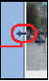.
Bewegen Sie den Mauszeiger mit gedrückter Maustaste so weit nach links, bis im Vorschaufenster das gewünschte Schlussbild der Szene erscheint, beispielsweise 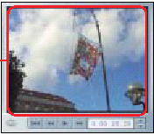.
Lassen Sie dann die Maustaste wieder los.

9Sehen Sie sich anschließend die gekürzte Fassung an. Klicken Sie auf 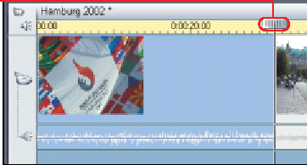,
und bewegen Sie den Schieber mit gedrückter Maustaste nach links zurück, zum Beispiel auf die Position. 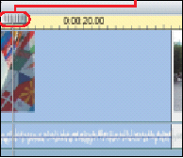
Nach einem kurzen Druck auf die Leertaste wird der Film abgespielt. Um die Wiedergabe zu beenden, drücken Sie erneut auf die Leertaste.

10Sollten Sie mit dem Ergebnis nicht zufrieden sein, können Sie die Kürzung jederzeit ganz oder teilweise rückgängig machen. Führen Sie dazu den Mauszeiger wieder auf die Trennlinie. Er nimmt daraufhin diese Form an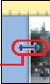.
Sie können dann mit gedrückter Maustaste das Ende nach rechts oder links verschieben. Lassen Sie die Maustaste anschließend wieder los.

11Möchten Sie eine Szene vom Anfang her kürzen, gehen Sie genauso vor, wie in den Schritten 7 bis 10 beschrieben. Sie müssen jedoch Schritt 8 auf die linke Trennlinie klicken, damit ein nach rechts weisender Pfeil erscheint, zum Beispiel 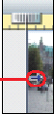.
Und Sie müssen die Maus in Schritt 9 nach rechts bewegen, bewegen, um vom Anfang her zu kürzen.

12Möchten Sie Bilder innerhalb einer Filmszene löschen, teilen Sie die Szene zunächst an der Stelle, an der der zu löschende Teil endet. Dazu klicken Sie auf die zu bearbeitende Szene und bewegen den Schieber so , dass das letzte zu löschende Bild erscheint. Nach einem Klick auf ist die Filmszene geteilt.

13Löschen Sie dann, wie in den Schritten 7 bis 10 beschrieben, die unerwünschten Filmbilder.

14Haben Sie alle Szenen nach Wunsch gekürzt, ist die zweite Rohfassung Ihres Films fertig. Speichern Sie sie, indem Sie die Taste s gedrückt halten und dann kurz auf S tippen. Lassen Sie die s-Taste danach wieder los.

Übergänge zwischen Szenen einfügen

Die Abfolge von Szenen können Sie mit Übergängen, die in „Studio 8“ als „Blenden“ bezeichnet werden, attraktiver gestalten. Allerdings sollten Sie dem Zuschauer nicht zu viele Übergänge zumuten. Denn jede Blende signalisiert, dass etwas Neues beginnt. Wenn die Szenen eines Films eng zusammengehören, sollte der harte Schnitt, also der Szenenwechsel ohne Blende, der Normalfall sein. So fügen Sie eine Blende zwischen zwei Szenen ein:

1Falls noch nicht geschehen, starten Sie „Studio 8“. Stellen Sie die Filmszenen zusammen, wie in den beiden vorherigen Abschnitten beschrieben.
2Klicken Sie anschließend auf 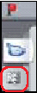.

3Dann erscheinen im Album Symbole für die verschiedenen Übergänge: 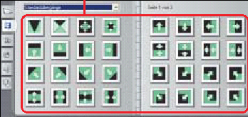.
Klicken Sie auf eines der Symbole, etwa , erscheint im Fenster daneben eine Vorschau der Blende. Auf diese Weise können Sie vorab erkennen, erkennen, wie die entsprechende Überblendung funktioniert.
4Um eine Blende einzufügen, klicken Sie auf das gewünschte Blenden-Symbol, etwa 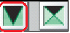.
Bewegen Sie den Mauszeiger samt Symbol mit gedrückter Maustaste auf die Trennlinie zwischen den Szenen, etwa 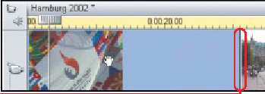
Lassen Sie die Maustaste los. Danach erscheint dort das Blendensymbol: 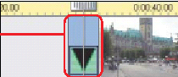.

5Sehen Sie sich das Zwischenergebnis an. Bewegen Sie dazu den Regler 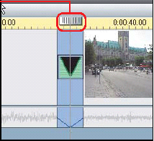
mit gedrückter Maustaste etwas nach links. Lassen Sie die Maustaste wieder los. Drücken Sie dann kurz auf die Leertaste À , um den Film abzuspielen.
Ein erneuter Druck auf À stoppt die Wiedergabe.

6Sollten Sie mit einer Blende nicht zufrieden sein, klicken Sie auf das Blendensymbol, etwa 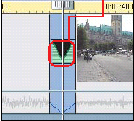,
und drücken danach auf t. Daraufhin verschwindet das Blendensymbol wieder.
7Fügen Sie dann nach Wunsch weitere Blenden ein. Zusätzliche Blendensymbole erscheinen nach einem Mausklick auf den kleinen Pfeil 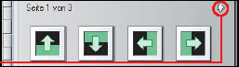.

8Überprüfen Sie die neue Fassung, indem Sie sich den Film ansehen. Gehen Sie dazu so vor, wie in Schritt 12 des Abschnitts „Szenen auswählen und zusammenstellen“ beschrieben.

9Um das Ergebnis zu speichern, gehen Sie so vor, wie Schritt 14 des vorigen Abschnitts beschrieben. Wie Sie den Film mit Musik unterlegen und Titel einfügen, erfahren Sie im nächsten Kursteil .

Filmbild verbessern oder verzerren

Mit „Studio 8“ lassen sich die Farben einer Filmszene nachträglich verändern. Sie können das Bild beispielsweise aufhellen oder die Farben für besondere Effekte grell verstärken. So wird’s gemacht:

1Starten Sie „Studio 8“, und öffnen Sie den gewünschten Film.
2Klicken Sie doppelt auf das Vorschaubild der zu verändernden Szene, zum Beispiel 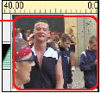.
Daraufhin erscheint ein neues Fenster, in dem Sie das Anfangs- und das Endbild der gewünschten Szene sehen, in diesem Beispiel 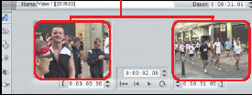.

3Wählen Sie darin per Klick das Symbol aus.

4Im erscheinenden Fenster sehen Sie zahlreiche Regler. Mit den Reglern 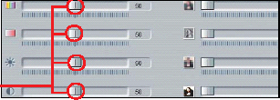
auf der linken Seite stellen Sie die Farben ein. Die Schieberegler 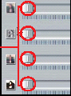 auf der rechten Seite
bringen spezielle Effekte ins Bild. Um einen Regler zu betätigen, klicken Sie darauf, etwa auf , halten die Maustaste gedrückt und bewegen den Mauszeiger, bis das Bild wie gewünscht im Vorschaufenster erscheint. Am besten spielen Sie etwas mit den Reglern, um ihre Wirkung herauszufinden. Falls etwas schief geht: Schieben Sie den Regler ganz nach links, wird das Filmbild stets wieder im Original angezeigt.

5Speichern Sie das Ergebnis, wie in Schritt 14 des Abschnitts „Filmszenen kürzen oder entfernen“ beschrieben.

6Wenn Sie die Einstellung beenden wollen, klicken Sie auf .

So fügen Sie dem Film Hintergrundmusik hinzu
So kommt Musik von CD zum Film
So sprechen Sie eigene Kommentare auf
So ergänzen Sie den Film mit Titel und Vorspann

Nachdem Sie in den vorigen beiden Kursfolgen Ihre Filmbilder in die richtige Form gebracht haben, ist nun der Ton dran. Mit „Studio 8“ lassen sich dem Film Musik von CD und auch eigene gesprochene Kommentare hinzumischen. Noch schneller geht’s mit der bei „Studio 8“ mitgelieferten Musik – die endet wie von Zauberhand stets passend. Es gibt also keinen abrupten Abbruch, sondern zum Beispiel einen Schluss-Tusch.

Welche Musik darf ich meinem Film hinzufügen?

Möchten Sie den Film Ihren Verwandten oder Freunden vorführen, darf dabei auch Musik ertönen, die Sie von einer gekauften Musik-CD überspielt haben. Selbstverständlich gilt das auch für die bei „Studio 8“ mitgelieferte Hintergrundmusik. Die mitgelieferten Töne dürfen Sie sogar auch dann nutzen, wenn der Film öffentlich gezeigt werden soll oder Sie mit dem Film Geld verdienen wollen. Bei solcher gewerblichen Nutzung ist Musik von CD tabu. Es sei denn, Sie haben die Rechte vorab geklärt.

Hintergrund-Musik hinzumischen

„Studio 8“ bringt schon einige Musikstücke mit, mit denen Sie Ihren Film unterlegen können. Diese Stücke lassen sich dem gesamten Film oder Teilen davon hinzufügen. Das Besondere dabei: „Studio 8“ fügt diese stets so ein, dass die Musik passend endet. Sie möchten Klänge von Musik- CDs nutzen? Auch kein Problem für „Studio 8“.Wie es gemacht wird,erfahren Sie im Abschnitt „Musik von CD hinzufügen“ auf Seite 180. So nutzen Sie die bei „Studio 8“ mitgelieferten Musikstücke:

1Starten Sie „Studio 8“ per Doppelklick auf .

2Öffnen Sie das Film- Projekt . Klicken Sie dazu auf Datei, danach auf und schließlich doppelt auf den Dateinamen des gewünschten Projekts, in diesem Beispiel 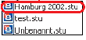.

3Stellen Sie zunächst die Timeline -Ansicht ein. Klicken Sie dazu auf .

4Es folgen Mausklicks auf Toolbox und anschließend auf 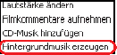.

5Im nächsten Fenster zeigt Ihnen „Studio 8“ die mitgelieferten Musikstücke. In der linken Spalte sehen Sie die Stil-Bezeichnungen 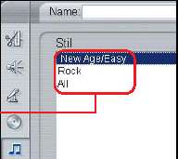.
In der Mitte finden Sie die Namen der zu den Stilarten passenden Lieder, bei der Testversion von „Studio 8“ ist es lediglich eins: . In der Spalte ganz rechts sind die „Versionen“ aufgelistet. Darunter sind leichte Abwandlungen des blau hinterlegten Liedes zu verstehen, beispielsweise 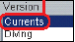. Lassen Sie zunächst mit einem Mausklick auf 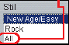 alle Lieder anzeigen.

6Um sich ein Lied anzuhören, klicken Sie auf einen Namen, etwa .

7Das Lied ertönt nach einem Mausklick auf Vorschau. Möchten Sie die Wiedergabe beenden, klicken Sie auf Vorschau beenden.

8Um eine andere Version des gehörten Liedes abzuspielen, wählen Sie per Mausklick beispielsweise Diving aus. Führen Sie dann noch mal Schritt 7 durch. Hören Sie sich am besten alle Lieder und Versionen an, um das Passende zu finden.

9In diesem Beispiel wird mit einem Mausklick das Lied Traveling und seine Version Cruising Along ausgewählt.

10Soll das Lied nicht am Anfang des Films eingefügt werden, machen Sie mit Schritt 11 weiter. Ansonsten klicken Sie auf 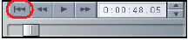, so dass der Schieberegler 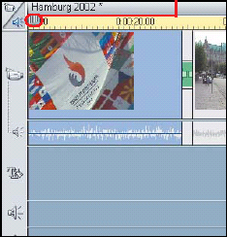
an den Anfang des Films springt und die erste Szene dunkel hinterlegt wird. Machen Sie mit Schritt 12 weiter.

11Falls Sie die Musik an anderer Stelle einfügen möchten, klicken Sie auf den Schieberegler und bewegen ihn mit gedrückter Maustaste an die gewünschte Position. Haben Sie diese gefunden, lassen Sie die Maustaste los. Beachten Sie bitte, dass die Musik im nächsten Schritt stets zu der gewählten – also dunkel markierten – Szene hinzugefügt wird.

12Nach einem Mausklick auf erscheint das Symbol für das Lied in der Timeline: 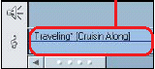.

13„Studio 8“ passt die Länge stets an die gewählte Szene samt der nachfolgenden Überblendung an. Sie können das Musikstück allerdings nach Belieben verlängern oder verkürzen. Führen Sie dazu die Maus auf das rechte Ende des Liedsymbols. Daraufhin erscheint ein Doppelpfeil: 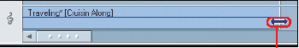.
Klicken Sie darauf, halten Sie die Maustaste gedrückt, und bewegen Sie den Mauszeiger nach rechts, bis die gewünschte Länge erreicht ist, etwa . 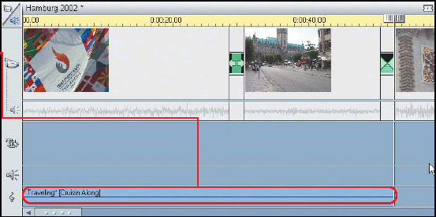
Lassen Sie die Maustaste dann wieder los.

14Sehen und hören Sie sich danach die Filmszene an. Klicken Sie dazu auf die betreffende Szene, und drücken Sie dann kurz auf ß. Um die Wiedergabe zu beenden, drücken Sie erneut auf ß. Falls Sie weitere Szenen mit Musik unterlegen wollen, wiederholen Sie die Schritte 9 bis 14 entsprechend. Möchten Sie die Lautstärke des Originaltons oder der Musik verändern, helfen Ihnen die Tipps im folgenden Abschnitt „Lautstärke einstellen“ auf dieser Seite weiter.

15Speichern Sie das Ergebnis, indem Sie auf S drücken, die Taste gedrückt halten und auf DS tippen. Lassen Sie dann die S taste wieder los. Es kann ein paar Sekunden dauern, bis die Speicherung beendet ist.

Lautstärke einstellen

Ist der Filmton zu laut oder zu leise? Mit „Studio 8“ passen Sie die Lautstärke im Handumdrehen wunschgemäß an. So geht’s:

1Wenn Sie die Lautstärke des Original - Filmtons innerhalb einer Szene ändern möchten, machen Sie gleich mit Schritt 7 weiter. Um die Lautstärke im gesamten Film einzustellen, klicken Sie zunächst auf .

2Unter jeder Szene sehen Sie die so genannte Ton-Spur und darin eine blaue Linie, etwa .
Führen Sie die Maus auf die waagerechte Linie, damit der Mauszeiger die Form eines Lautsprechers annimmt: .

3Bewegen Sie den Mauszeiger zunächst an den Anfang der Tonspur . 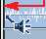

4Halten Sie dann die Maustaste gedrückt, und bewegen Sie die Maus nach unten (leiser) oder oben (lauter), um den Ton einzustellen. Lassen Sie die Maustaste los, ist die Linie versetzt, etwa 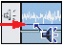, und die Lautstärke ist entsprechend lauter oder leiser eingestellt.

5Möchten Sie die Lautstärke nicht von Anfang an verändern, führen Sie den Mauszeiger an die entsprechende Stelle, etwa 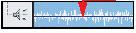, und stellen sie anschließend, wie in Schritt 4 beschrieben, ein, zum Beispiel mit dem Ergebnis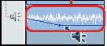 . Alle folgenden Szenen werden automatisch in der Lautstärke angepasst.

6Auf diese Weise können Sie die Lautstärke des gesamten Films nach Wunsch verändern. Überprüfen Sie jede Einstellung, indem Sie den Film abspielen lassen. Sollen Einstellungen zurückgenommen werden, klicken Sie so oft auf ,bis die Tonspur wieder wie gewünscht erscheint. Wie in den Schritten 1 bis 5 beschrieben, lassen sich die Inhalte weiterer Tonspuren, etwa , ebenso bearbeiten. 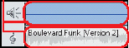
Wie Sie solche Inhalte hinzufügen, erfahren Sie in den nächsten Abschnitten. Möchten Sie die Lautstärke in einzelnen Szenen ändern, machen Sie mit Schritt 7 weiter. Wenn Sie das nicht möchten, brauchen Sie nur noch Schritt 11 auszuführen.

7Markieren Sie zunächst die Szene, deren Lautstärke Sie einstellen möchten. Dazu klicken Sie einmal auf das entsprechende Vorschaubild der Szene, etwa 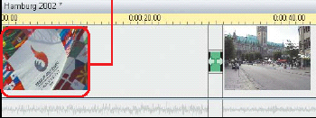, damit das Bild samt Szene blau unterlegt erscheint, in diesem Beispiel 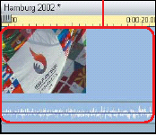.
Lassen Sie anschließend alle Tasten los.

8Ist auf dem Bildschirm schon das Symbol 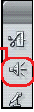 zu sehen, klicken Sie darauf. Wenn es noch nicht sichtbar ist, wählen Sie nach einem Mausklick auf Toolbox den Eintrag Lautstärke ändern aus.

9Sie sehen daraufhin ein Fenster mit drei Schiebereglern. Der linke 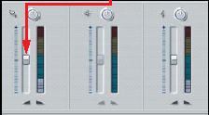 ist für den Original-Ton zuständig, also für die Geräusche, die Sie mit der Videokamera bei der Aufnahme aufgezeichnet haben. Haben Sie Musik von einer CD oder Hintergrundmusik von „Studio 8“ eingefügt, können Sie ihre Lautstärke mit dem rechten Regler 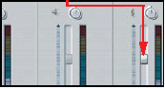 einstellen. Und der mittlere Schieberegler ist für die Lautstärke von aufgezeichneten, gesprochenen Kommentaren zuständig. Drücken Sie zunächst auf ß, um Film und Ton abzuspielen.

10 Sie können dann die Lautstärke des laufenden Films mit dem Schieberegler nach Wunsch einstellen. Klicken Sie dazu beispielsweise auf 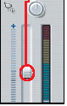, und bewegen Sie den Regler mit gedrückter Maustaste nach oben (lauter) oder unten (leiser). Sie können dabei gleich hören, dass der Ton lauter oder leiser wird. Lassen Sie nach der Einstellung die Maustaste wieder los. In der Tonspur sehen Sie anhand einer blauen Linie, etwa , wie Sie die Lautstärke verändert haben.

11Per Klick auf beenden Sie die Einstellung der Lautstärke. Speichern Sie das Ergebnis .

Musik von CD hinzufügen

Um Ihrem Film die Musik einer Audio-CD beizumischen, sind folgende Schritte erforderlich:

1Falls noch nicht geschehen, starten Sie „Studio 8“.

2Legen Sie danach die gewünschte Musik-CD in das CD-ROM-Laufwerk. Sollte wenige Sekunden später ein Fenster wie zum Beispiel 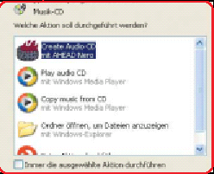 erscheinen, schließen Sie es per Mausklick auf Abbrechen.

3Wählen Sie nach einem Klick auf den Eintrag aus.

4Geben Sie daraufhin den Titel der CD ein, beispielsweise 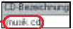, und klicken Sie danach
auf .

5Um eines der auf der Musik- CD gespeicherten Musikstücke auszuwählen, klicken Sie erst auf 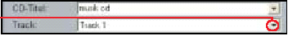 und dann auf das gewünschte Stück, zum
Beispiel .

6Das gewählte Stück ertönt nach einem Klick auf 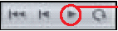. Die Wiedergabe stoppt nach einem Mausklick auf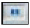.

7Wählen Sie per Mausklick die Szene aus, von der an die Musik abgespielt werden soll. Warten Sie ein paar Sekunden, bis der Schieberegler am Anfang der Szene zu sehen ist, in diesem Beispiel 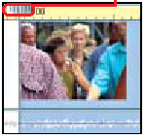.

8Nach einem Mausklick auf erscheint das Stück weiter unten in der Ton-Spur ,beispielsweise 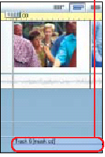.

9Um die Szene abzuspielen, reicht ein kurzer Druck auf ß. Daraufhin muss „Studio 8“ allerdings zunächst die Musikdatei auf den Computer überspielen. Das dauert ein paar Sekunden. Währenddessen erscheint ein Fenster, etwa. Danach werden Film und Töne abgespielt. Um die Wiedergabe zu beenden, drücken Sie erneut auf ß.

10In der Regel endet die Musik nicht passend zum Film oder zu einer gewünschten Szene. Um die Musikdauer zu verändern, gehen Sie so vor, wie in der vorigen Kursfolge beim Schneiden von Filmbildern gezeigt. Um also zum Beispiel das Musikstück zu verkürzen, bewegen Sie die Maus auf das Ende des Stücks, so dass ein nach links weisender Pfeil erscheint. Bewegen Sie dann die Maus nach links, bis das Stück die gewünschte außer hat und entsprechend in der Tonspur erscheint, etwa.
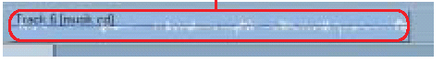

11alls Ihnen beim Probehören der Szene die Lautstärke der Musik oder des Original-Tons missfällt, stellen Sie diese nach Wunsch ein. Wie das funktioniert, lesen Sie im Abschnitt „Lautstärke einstellen“ , zum Beispiel mit dem Ergebnis 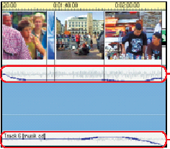.

Gesprochene Kommentare erstellen

Wenn Sie ein Mikrofon an den Computer anschließen, lassen sich damit auch gesprochene Kommentare in „Studio 8“ aufnehmen. Damit Sie sich dabei nicht verhaspeln, notieren Sie sich am besten vorab den zu sprechenden Text. So funktioniert die Mikrofon-Aufnahme:

1Falls noch nicht geschehen, starten Sie „Studio 8“, wie in den Schritten 1 bis 3 beschrieben.

2Schließen Sie das Mikrofon an. Bei aktuellen Computer können Sie zum Beispiel den Mikrofonstecker auf der Vorderseite in die Mikrofon-Buchse stöpseln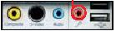.

3Stellen Sie anschließend „Studio 8“ auf die Mikrofon- Aufnahme ein. Dazu wählen Sie nach einem Mausklick auf den Eintrag aus.

4Lassen Sie dann einen Mausklick erst auf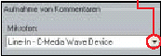 und dann auf folgen.

5Schließen Sie die Einstellung mit einem Mausklick auf ab.

6Klicken Sie doppelt auf die Stelle in der Tonspur, von der an die Aufnahme erscheinen soll, etwa 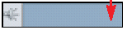.
Der Timeline- Schieber springt dann an die entsprechende Stelle, etwa . 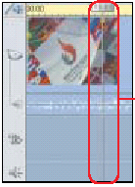

7Dann geht’s los: Nach einem Klick auf warten Sie, bis blinken erscheint. Sprechen Sie dann Ihren Text in das Mikrofon. Um die Aufnahme zu beenden, klicken Sie auf 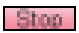.

8Nach einem kurzen Druck auf ß wird die aufgenommene Datei abgespielt. Ist die Aufnahme zu leise oder zu laut, machen Sie mit Schritt 9 weiter. Sollten Sie nichts hören, liegt das bei einigen Computern daran, dass in Windows das Mikrofon ausgeschaltet ist

9Um die Lautstärke nach Wunsch zu regeln, klicken Sie auf 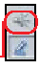. Dann erscheinen drei Regler. Der mittlere davon 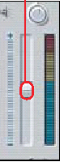 ist für die Lautstärke der Mikrofon-Aufnahme zuständig.
Weitere Hinweise zum Regeln der Lautstärke lesen Sie im Abschnit „Lautstärke einstellen“ .

10Möchten Sie weitere Kommentare aufnehmen, wiederholen Sie die Schritte 6 bis 9.

11Beenden Sie die Mikrofon- Aufnahme mit einem Mausklick auf , und speichern Sie das Ergebnis.

Titel einfügen

Wie heißt der Film, wer hat ihn gemacht? Lassen Sie Ihre Zuschauer nicht im Unklaren, sondern fügen Sie einen oder auch mehrere Titel als Vorspann ein. Mit „Studio 8“ lassen sich in wenigen Minuten auch bewegte Titel erstellen. So wird’s gemacht:

1Falls noch nicht geschehen, starten Sie „Studio 8“.

2Klicken Sie dann auf die Szene, in die der Titel eingefügt werden soll. In diesem Beispiel soll er am Anfang des Films erscheinen. Deshalb ist ein Klick auf die erste Szene erforderlich, etwa 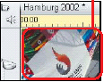.
Der Filmschieber springt daraufhin an den Anfang der Szene, im Beispiel 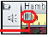.

3Klicken Sie danach auf .Anschließend erscheinen Vorschaubilder der Titel in einer Art Album. Um sich einen Titel näher anzusehen, klicken Sie auf das entsprechende Vorschaubild, beispielsweise .
Nun sehen Sie im Fenster daneben eine größere Vorschau des Titels, etwa.

4Haben Sie einen passenden Titel gefunden, klicken Sie auf das kleine Vorschaubild, in diesem Fall auf. 

5In diesem Beispiel soll der Titel am Filmanfang erscheinen. Bewegen Sie dazu die Maus samt Titelsymbol mit gedrückter Maustaste nach unten an den Anfang der Titel - Spur, etwa 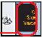.
Lassen Sie die Maustaste los.

6Zum Einstellen der Dauer, die der Titel im Bild ist, führen Sie den Mauszeiger zuerst auf den rechten Rand des Titels. Er nimmt die Form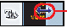 an. Klicken Sie, halten Sie die Maustaste gedrückt, und bewegen Sie die Maus nach rechts, bis die gewünschte Zeitdauer erreicht ist, etwa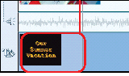 .
Dann lassen Sie die Maus wieder los.

7Mit Blenden lassen sich Titel bewegen. Um den Titel zum Beispiel einschweben zu lassen, klicken Sie erst auf. Wählen Sie dann die Blende , und bewegen Sie die Maus mit gedrückter Maustaste an den Anfang der Titel-Spur. Nachdem Sie die Maustaste wieder freigegeben haben, erscheint dort das Symbol 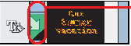.

8Geben Sie den gewünschten Text ein. Klicken Sie dazu zunächst doppelt auf .

9Drücken Sie auf s, halten Sie die Taste gedrückt, und tippen Sie auf A. Lassen Sie dann die s-Taste los.

10Tippen Sie Ihren Text ein, zum Beispiel .

11Mit Mausklicks auf stellen Sie die Schriftgröße ein.

12Gefällt Ihnen die Farbe der Schrift nicht, wählen Sie im Fenster daneben 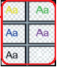per Doppelklick eine andere aus.

13Um die Schriftart zu ändern, klicken Sie auf und wählen die passende aus, etwa . Das Ergebnis: .

14Um weitere Titel zu erstellen, wiederholen Sie die Schritte 4 bis 13.

15Speichern Sie das Ergebnis, wie in Schritt 14 beschrieben.

16Um die Titelgestaltung und „Studio 8“ zu beenden, klicken Sie auf .

So überspielen Sie Ihren fertigen Film auf
- Mini-DV -Cassetten,
- VHS-Videocassetten,
- Video-CDs ,
- Super-Video-CDs und
- Video-DVDs
So erstellen Sie ein Auswahlmenü (für Video- CD, Super-Video-CD oder Video-DVD)

Der Film ist fertig. Noch „steckt“ er bloß im Computer. Um ihn nun am heimischen Fernseher genießen zu können, sollten Sie ihn auf Band, CD oder DVD speichern.

Ich will beste Bildqualität. Auf was soll ich speichern?

Für bestes Bild und besten Ton sollten Sie den Film auf einen digitalen Camcorder zurückspielen oder als Video-
DVD speichern. Im ersten Fall brauchen Sie einen Camcorder, der mit einem digitalen Eingang ausgestattet ist. Selbst teure Geräte verfügen aber nicht immer über einen solchen Eingang.
Um den Film auf dem Fernseher anzugucken, müssen Sie den digitalen Camcorder daran anschließen. Wer auf solches „Strippenziehen“ verzichten möchte, speichert den Film auf einer beschreibbaren DVD. Dafür benötigen
Sie allerdings einen DVDBrenner

Wie verbinde ich Kamera und Fernseher?

In der Regel liegt der Videokamera ein Verbindungskabel bei, beispielsweise 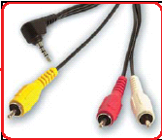.

Film auf digitalen Camcorder zurückspielen

So überspielen Sie den Film auf einen digitalen Camcorder mit digitalem Eingang:

1Verbinden Sie Ihren Camcorder mit dem Computer.

2Starten Sie „Studio 8“,und öffnen Sie die fertige Filmdatei wie gewohnt.

3Lassen Sie einen Mausklick auf folgen.

4Um den Film auf Mini-DVCassette zu bringen, ist ein Klick auf 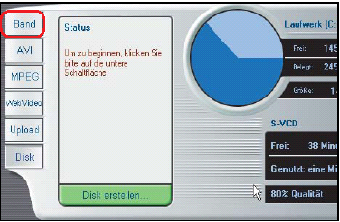fällig .

5Überprüfen Sie, ob „Studio 8“ richtig eingestellt ist. Klicken Sie dazu auf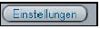
.

6Danach sollte die Einstellung 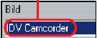zu sehen sein. Wenn nicht, klicken Sie auf den nebenstehenden Pfeil und wählen anschließend die Einstellung 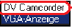.

7Achten Sie auch darauf, dass das Häkchen
erscheint. Falls erforderlich, machen Sie es mit einem Klick auf
sichtbar. Schließen Sie die Einstellung mit ab.

8Klicken Sie anschließend mit der Maus auf . Danach wird die Datei erstellt, die auf das Band kopiert werden soll. Währenddessen erscheint die Meldung 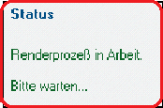.

9Warten Sie, bis der Hinweis 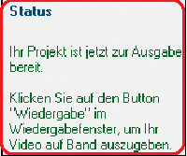erscheint. Wie lange das dauert, hängt von der Computer-Leistung und der Filmlänge ab. Starten Sie dann per Klick auf 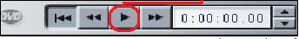die Übertragung auf den Camcorder.

10Ist der Film am Ende angelangt, wird der Übertragungsvorgang automatisch beendet. Spulen Sie abschließend
das Band an den Anfang zurück. Sie können sich dann den fertigen Film auf dem Camcorder ansehen. Oder schließen Sie den Camcorder an Ihr Fernsehgerät an, um den Film dort anzugucken. Beachten Sie dazu die Hinweise in den Bedienungsanleitungen von Camcorder und Fernseher.

11Um das Videoprogramm „Studio 8“ zu beenden, klicken Sie auf und dann auf 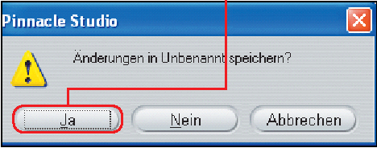.

Film auf herkömmlichen Videorecorder überspielen

Nicht jeder Computer ist in der Lage, einen Film auf einen VHS-Videorecorder zu überspielen. Der PC muss dafür
mit einem analogen Videoausgang ausgestattet sein. Verfügt Ihr Computer nicht über einen solchen Ausgang, können Sie ihn nachträglich mittels einer analogen Videoschnittkarte damit ausstatten. Solche Geräte sind im
Handel ab etwa 200 Euro erhältlich. Außerdem brauchen Sie ein Verbindungskabel, zum Beispiel eine solche „Kabelpeitsche“ 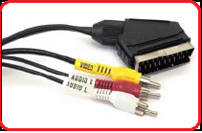 , die an einem Ende über einen Scart-Stecker (für den Videorecorder) verfügt. Am anderen wird für die Bildübertragung ein S-Videooder Cinch-Stecker benötigt (je nachdem, über was für eine Buchse Ihr Computer
verfügt). Für die Tonübertragung stecken Sie an die beiden Cinch-Stecker einen passenden Adapter, etwa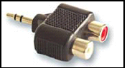
So verbinden Sie die beiden Geräte:

1Stecken Sie den Scart-Stecker der Kabelpeitsche in eine freie Scart-Buchse des Videorecorders: 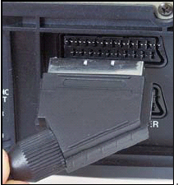

2Besitzt der Computer keinen S-Video-Eingang, aber einen gelben Video-Eingang, geht’s mit Schritt 3 weiter. Andernfalls stecken Sie den S-Video-Stecker in die entsprechende Buchse des Computers
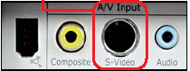. Machen Sie dann mit Schritt 4 weiter.

3Stecken Sie den gelben Cinch-Stecker in die gelbe Buchse des Computers, beispielsweise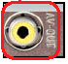.

4Stecken Sie anschließend den roten und gelben Cinch-Stecker in den Ton-Adapter 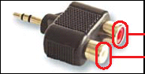,
und stecken Sie dann den Klinkenstecker in den Tonausgang des Computers, etwa 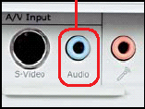.

5Schalten Sie den Videorecorder an, und legen Sie eine leere Videocassette ein.

6Überspielen Sie danach den fertigen Film auf den Videorecorder. Das geht im Prinzip genauso, wie im Abschnitt „Film zurückspielen auf Mini-DV-Cassette“ beschrieben. Folgende Abweichungen zum dort beschriebenen Vorgehen sind allerdings zu beachten: In Schritt 6 müssen Sie einstellen. Schritt 7 ist zu überspringen, und im Anschluss an Schritt 9 müssen Sie noch auf den Aufnahmeknopf des Videorecorders drücken, um die Aufnahme zu starten. Ist der Film komplett überspielt, beenden Sie die Aufnahme wie gewohnt.

Film auf Video-CD speichern

Sie möchten Ihren Film per DVD-Spieler anschauen? Dann sollten Sie Ihr Werk auf einen Silberling bannen. Bedenken Sie aber, dass besonders ältere Geräte oft keine selbst gemachten CDs oder DVDs abspielen.
So kommt Ihr Film auf eine Video-CD:

1Legen Sie eine beschreibbare CD in den CD-Brenner. Merken Sie sich das Fassungsvermögen der CD, das
meist auf der CD-Hülle abzulesen ist, zum Beispiel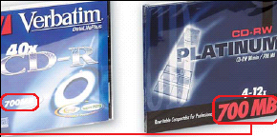 .

2Starten Sie „Studio 8“,und öffnen Sie die fertige Filmdatei wie gewohnt.

3Lassen Sie einen Mausklick auf folgen.

4Klicken Sie dann mit der Maus erst auf 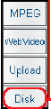 und anschließend auf .

5Stellen Sie das Fassungsvermögen der CD ein. Klicken Sie dazu zunächst auf 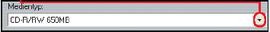,und wählen Sie danach die entsprechende Angabe, in diesem Beispiel 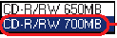. Schließen Sie die Einstellung per Klick auf ab.

6Noch ein Mausklick auf , und „Studio 8“ beginnt mit seiner Arbeit. Das kann mehrere Minuten dauern. Währenddessen sehen Sie unter anderem den Hinweis 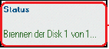.
Über den Fortschritt des Vorgangs informiert Sie die Anzeige unter dem Vorschaufenster, zum Beispiel 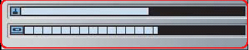.
Warten Sie auf den abschließenden Hinweis .

7Schließen Sie „Studio 8“ per Mausklick auf 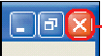, und lassen Sie im dann erscheinenden Fenster einen Mausklick auf folgen.

Auf Video-DVD/Super-Video-CD speichern

Haben Sie einen CDBrenner, können Sie Super-Video- CDs erstellen. Informieren Sie sich in diesem Fall darüber, ob Ihr DVD-Spieler solche CDs abspielt. Sie möchten ein Auswahlmenü erstellen? Was dafür zu tun ist, erfahren
Sie im nächsten Kapitel.
Und so kommt der fertige Film auf die DVD oder CD:

1Um eine Video-DVD herzustellen, legen Sie eine beschreibbare DVD in den DVD-Brenner. Für eine Super-Video-CD kommt eine beschreibbare CD in den CD-Brenner. Merken Sie sich das Fassungsvermögen der CD.

2Führen Sie die Schritte 2 bis 4 des vorigen Kapitels durch.

3Soll es eine Super-Video-CD werden, klicken Sie mit der Maus auf , so dass dort ein Punkt erscheint. Machen Sie in diesem Fall mit Schritt 4 weiter. Möchten Sie eine Video-DVD erstellen, klicken Sie stattdessen mit der Maus auf, so dass dort der Punkt auftaucht. Stellen Sie dann noch bei Bedarf die gewünschte Bildqualität ein. Vorgegeben ist dabei 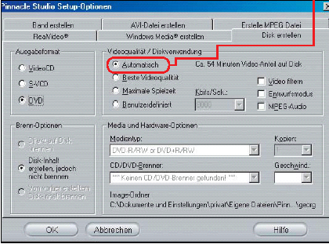.
In diesem Beispiel soll die Einstellung beibehalten werden. Wenn Sie Speicherplatz sparen möchten, machen Sie das per Mausklick auf .Danach erscheint dort ein Haken: . Dadurch wird der Ton Platz sparend gespeichert – ohne dass die Qualität leidet. Weiter geht’s mit Schritt 5.

4Stellen Sie zur Erstellung einer Super-Video-CD das notierte Fassungsvermögen ein. Klicken Sie auf 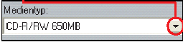 ,
und wählen Sie anschließend in dem aufklappenden Fenster die entsprechende Angabe, zum Beispiel 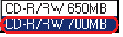.

5Bestätigen Sie danach die Einstellungen mit einem Mausklick auf .

6Führen Sie dann noch die Anweisungen des vorigen Kapitels ab Schritt 6 aus, um den Film-Silberling fertig zu stellen.

Auswahlmenü erstellen

Wenn Sie den Film auf Video-CD, Super-Video-CD oder Video-DVD speichern möchten, können Sie ein Auswahlmenü erstellen, das vor dem Film erscheint. Damit lassen sich einzelne Szenen gezielt ansteuern oder der Film von Anfang an starten.

1Starten Sie „Studio 8“ wie gewohnt, und laden Sie den bearbeiteten Film.

2Klicken Sie mit der Maus auf und anschließend einmal auf 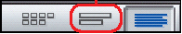.

3Wählen Sie per Mausklick das Symbol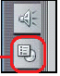 .
Daraufhin erscheinen in einer Art Album Vorschauen für einige Auswahlmenüs, beispielsweise 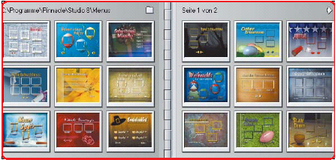.

4Um eines auszuwählen, klicken Sie darauf, etwa . Bewegen Sie dann die Maus samt Symbol mit gedrückter Maustaste nach unten auf das erste Vorschaubild, in diesem Beispiel 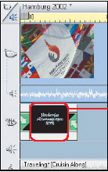.

5Danach erscheint ein Fenster, in dem Sie auf klicken.

6Klicken Sie anschließend auf 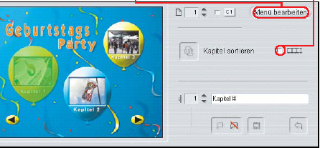. Daraufhin erscheint das Menü größer, etwa 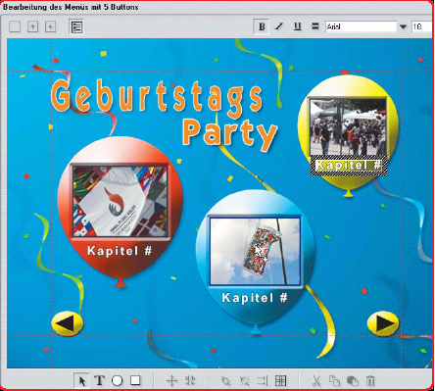.

7Bearbeiten Sie dann den Text des Menüs nach Wunsch. Sie erhalten zum Beispiel folgendes Ergebnis:  .
Schließen Sie die Erstellung des Menüs mit einem Klick auf ab.

8Für die Szenen Ihres Films erscheinen im Auswahlmenü später Vorschaubilder. Sie können stattdessen auch die Szenen selbst als Miniaturfilme anzeigen lassen. Um das zu bewerkstelligen, reicht ein Mausklick auf 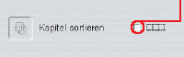 , so dass dort ein Häkchen erscheint: 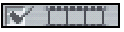 . Beachten Sie bitte, dass Sie in „Studio 8“ weiterhin die nicht bewegten Vorschaubilder sehen. Damit ist das Menü fertig. Klicken Sie anschließend auf , um Film samt Menü auf CD oder DVD zu bannen.
Um die Video-CD, Super-Video-CD oder Video-DVD abzuspielen, beachten Sie bitte die Hinweise im zum DVDSpieler gehörigen Handbuch. Bei Video- und Super-Video-CD können Sie meist die Kapitel per Druck auf die entsprechende Zahlentaste ansteuern. Ein Druck auf den Wiedergabeknopf startet den Film von Anfang an. Das Springen von einem Kapitel zum vorherigen oder nächsten ist dagegen meist nur bei Video-DVDs möglich.

Mit freundlicher Unterstützung von Computerbild 2002.

